２０２０海龍中華オードブル
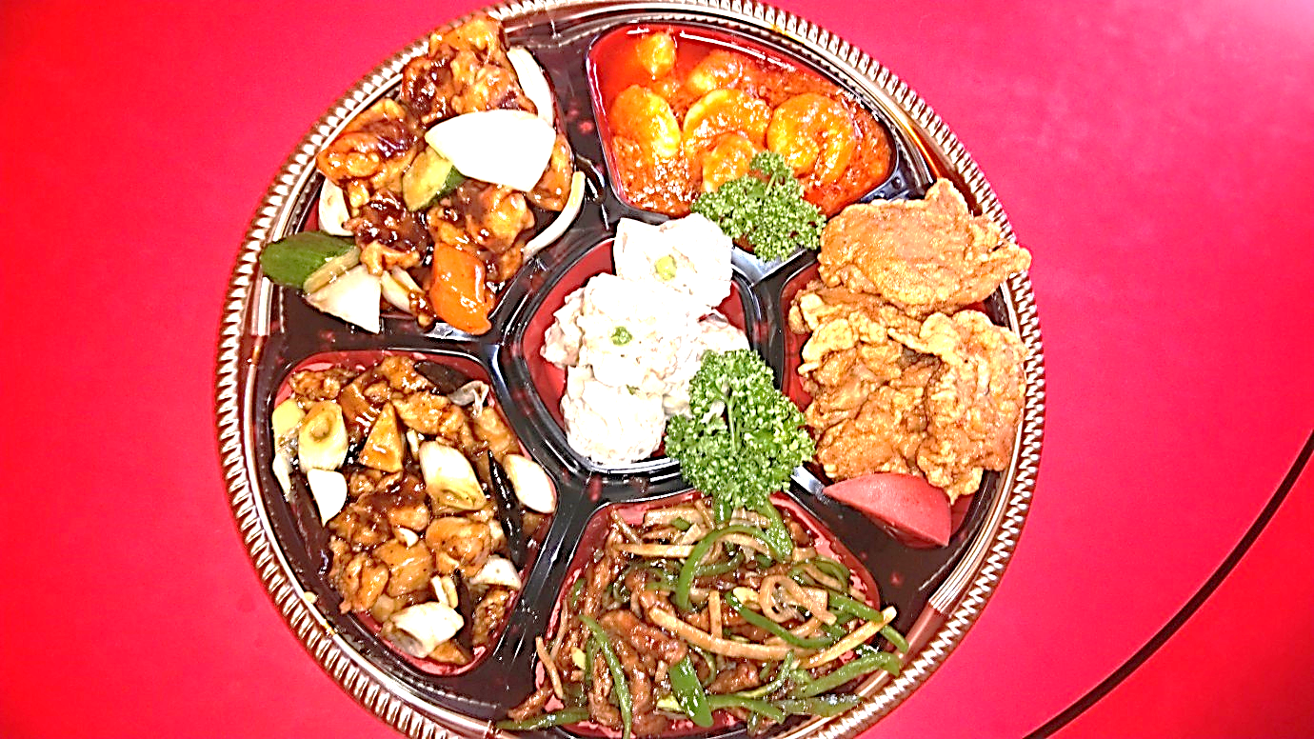
・・・12月31日限定販売《要予約》・・・予約受付12月25日まで
※12月31日はオードブル販売のみの営業です。
※オードブルご注文の方のみご一緒に生麺・蒸し餃子の販売します。《要予約》
５，５００円（税込）５～６人前

◇ピーマンと牛肉の炒め
◇海老のチリソース煮
◇鶏の唐揚げ
◇酢豚
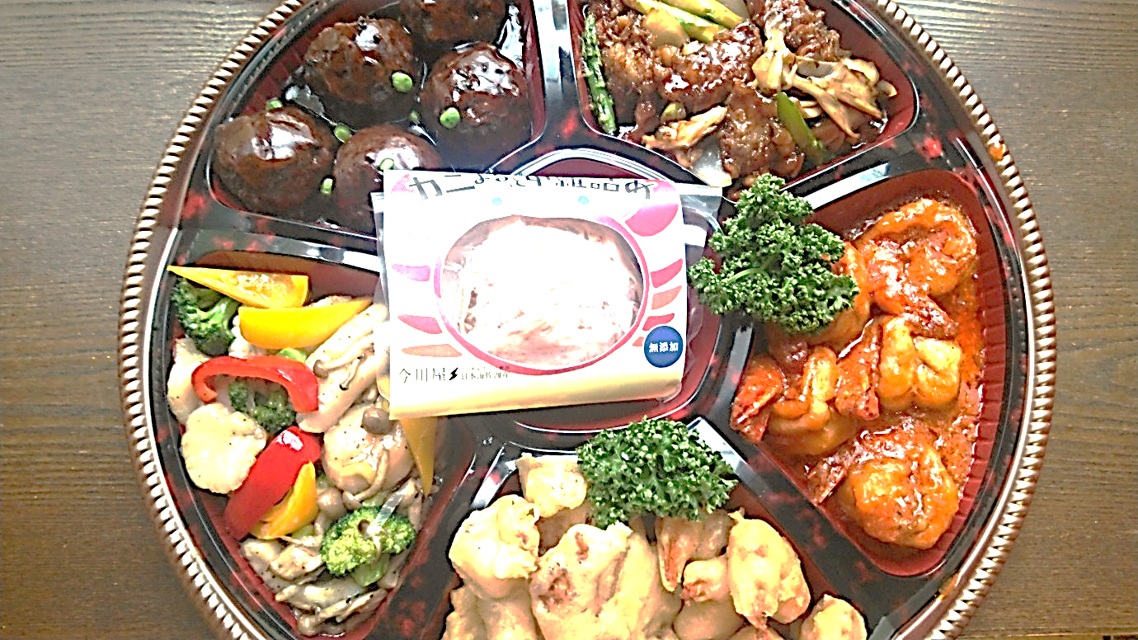
◇海龍特製焼売
◇鶏肉の甘・辛酸味炒め
１１，０００円（税込）５～６人前
◇牛サーロインのカキソース炒め
◇大海老のチリソース煮
◇ホタテとイカの塩味炒め
◇まるごと甲羅詰めズワイガニ
◇やわらか牛肉団子の甘酢あんかけ
◇豚ロースとエビのサクサク衣揚げ

ご予約のお客様は下記のご記入をお願いします
ご氏名 様 （お客様控え）
お時間 12月31日 時店内でお渡しします（１０時から１５時迄でお願いします）
■5,500円オードブル 個 ■11,000円オードブル 個
※代金はオードブルと引き換えでお願いします
中国料理海龍 長岡市上富岡２丁目280-１ ＴＥＬ0258－47－6660
・・・・・・・・・・・・・・・・・・・・・・・・・・・・・・キリトリ・・・・・・・・・・・・・・・・・・・・・・・・・・・・・
様 ＴＥＬ ご来店時間 時
5,500円 個 11,000円 個 （海龍控え）

